|  |  |  |  |  |  |  |  |  |  |  |  |  |
| --- | --- | --- | --- | --- | --- | --- | --- | --- | --- | --- | --- | --- |
| **Runde** | **0** | **1** | **2** | **3** | **4** | **5** | **6** | **7** | **8** | **9** | **10** | **…** |
| **Ændring i antal smittede (Δy)** |  | **1** | **2** | **3** | **5** | **2** |  |  |  |  |  |  |
| **Antal smittede (y)** | **1** | **2** | **4** | **7** | **12** | **14** |  |  |  |  |  |  |
| **Δy/y** |  | **0.5** | **0.5** | **0.43** | **0.41** | **0.14** |  |  |  |  |  |  |

# 

# **Opgave 2: Den logistiske ligning - Laves i grupper.**

**I skal lave en beskrivelse af nogle af egenskaberne ved logistisk vækst,**



**Beskrivelsen skal indeholde de vigtigste egenskaber I kan udlede ud fra selve ligningen og dels ved forskriften for løsningen.**

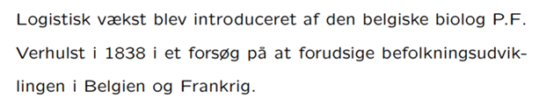

**Vha. nedenstående opgaver skal I gøre rede for nogle egenskaber ved den logistiske ligning**

**:**

**1. Argumenter for, at . Og sammenlign dette med jeres forsøg i opgave 1.**

er blevet rykket over på den anden side. er det samme som

Ved er negativt og med kan hældningen ikke være negativt (dvs. positivt)

**2. Forklar ud fra ligningen følgende påstand:**

**Hvis y er lille, dvs tæt ved 0, er positiv og tæt ved 0. Dermed er væksthastigheden lille.**

hvis y er tæt på 0 og du ganger det med a, så vil det blive til et lille tal. Der står også at man skal gange med y, så y er et lille tal og (b - ay) er et lille tal, derfor er væksthastigheden (y’) lille.

Fx y = 0,1 * a, hvor a er større end 0.

**3. Forklar ud fra ligningen følgende påstand:**

**Hvis y er tæt , er positiv og tæt ved 0. Dermed er væksthastigheden lille.¨**

Vi kan prøve at sætte b/a ind på y’s plads, her vil ligningen blive , her kan vi ligge a op i tælleren så der kommer til at stå , her vil a gå ud med hinanden så der kommer til at stå b - b, det vil blive til 0, så derfor hvis y er tæt på b/a, er positiv og tæt på 0, dermed er væksthastigheden lille.

**eksempel:**

**\* =**

**=**

**\* =** 0

**4. Hvilke løsninger har andengradsligningen ?**

Vi gør formlen mere simpel:

Vi finder diskriminanten:

Vores to løsninger er 0 og b/a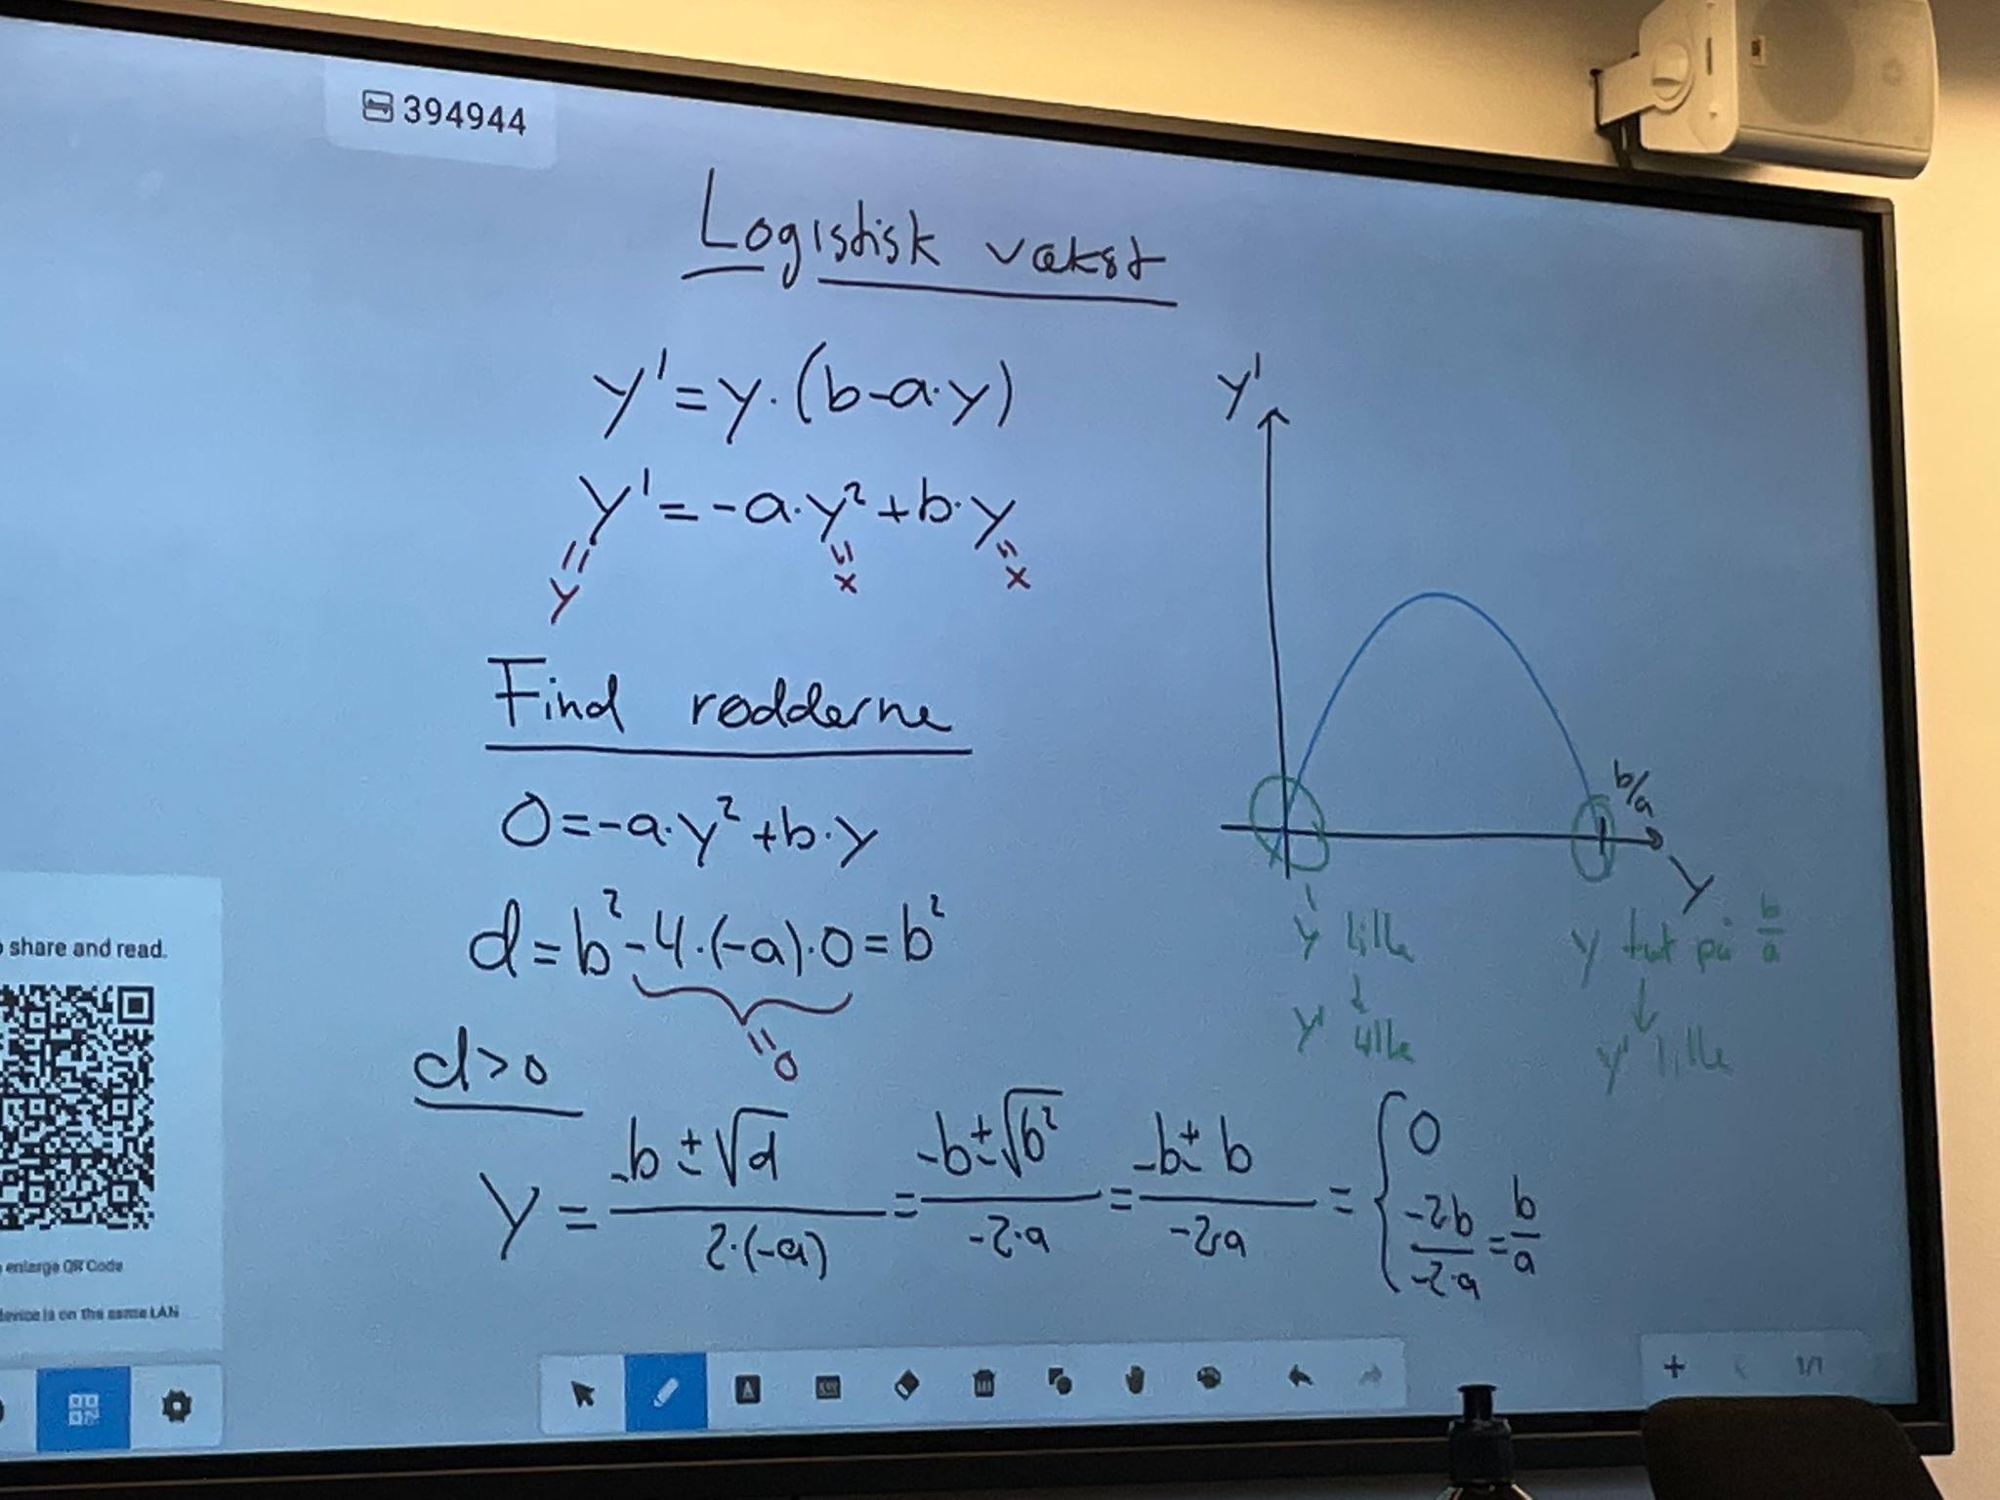

**5. Skitsér i hånden grafen for andengradspolynomiet , hvor der hen af førsteaksen er y og op af andenaksen er y’ - rødderne fandt I i 4.**

**Husk, at .**

**Hvad er toppunktets førstekoordinat?**

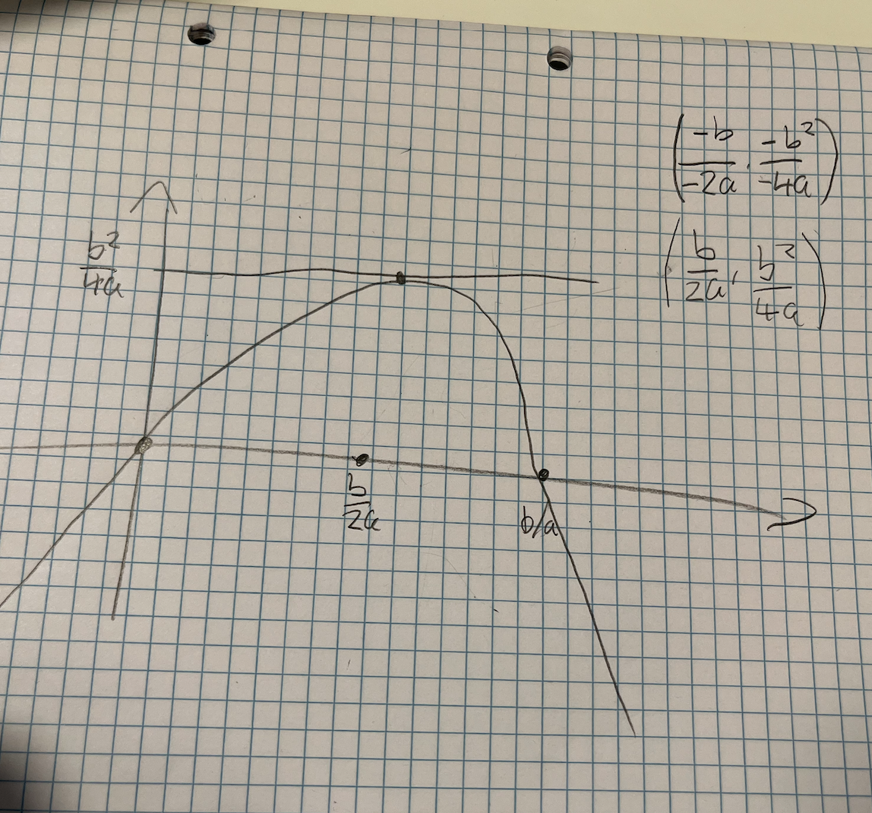

**6. Hvad er y når væksthastigheden, y’, er størst?**

b^2/4a

**7. Bestem monotoniforholdene for y.**

y’ er voksende når y ∈ ]-∞, b/2a[

y’ er aftagende når y ∈ [b/2a, ∞[

**8. Kontroller ved at bruge Maple, at funktionen givet ved forskriften**

**passer i den logistiske ligning.**

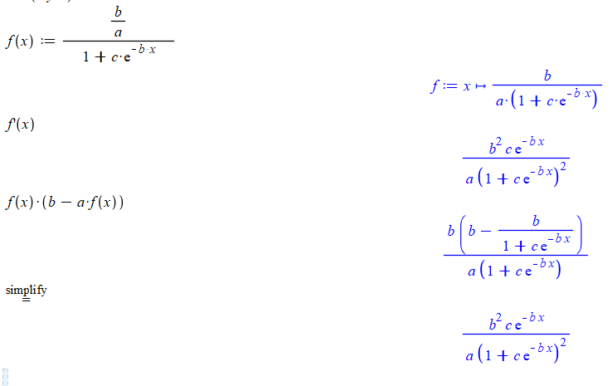



**9. Brug tallene over antal smittede i opgave 1 til at lave logistisk regression.**

**Passer forskriften med den generelle formel og jeres resultater fra opgave 1?**

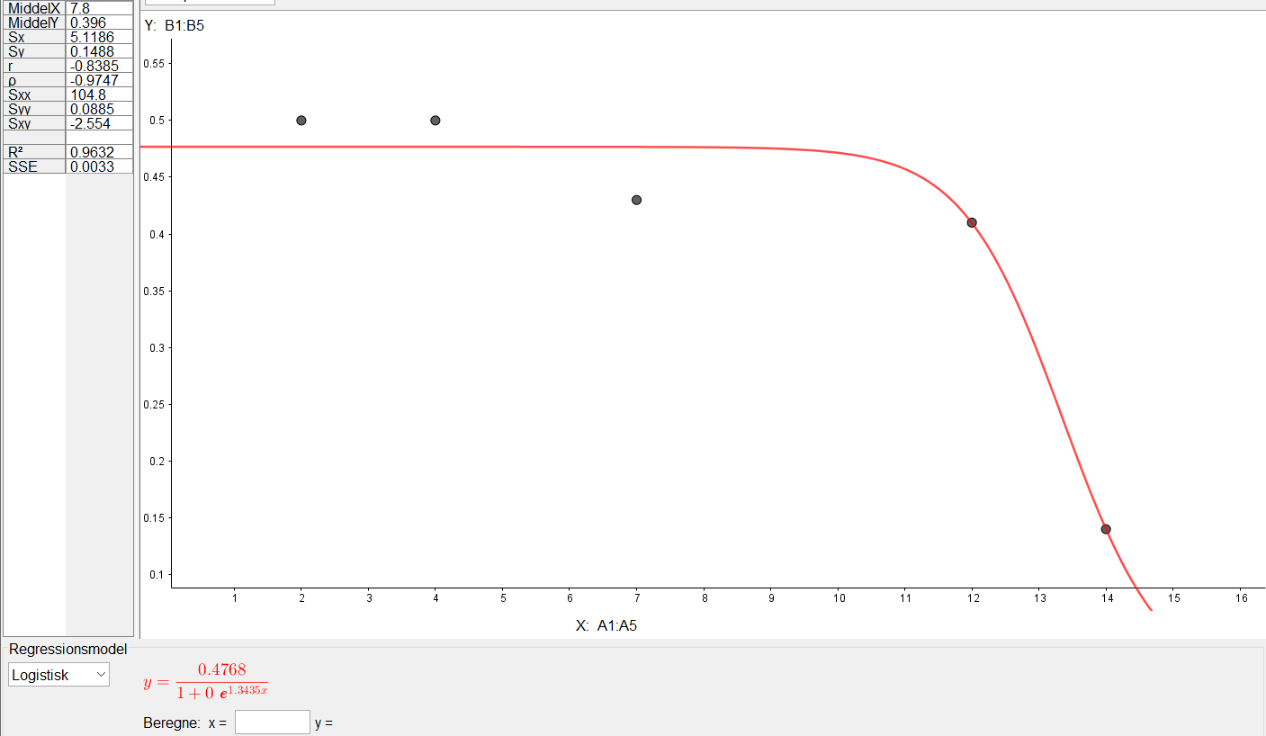

Ja, det gør den. Man kan se vækstfasen og dødsfasen

**Opgave 3**